LM1875的应用
作者 邢树村
LM1875是一高质量的音响放大器，它可以为4欧姆的负载提供25W的输出功率。当使用单电源供电时，它能向4欧姆的负载提供20W的功率。并且只产生0.015%的失真。
它为TO-220封装，1脚‘+’输入，2脚‘-’输入，3脚‘地’，4脚‘输出’，5脚电源‘+’。
注意采用双电源供电时,必需使用绝缘垫。
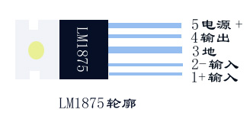
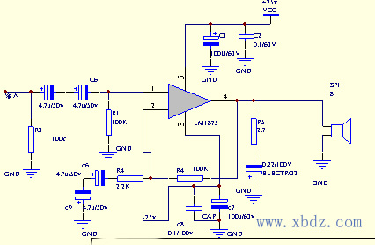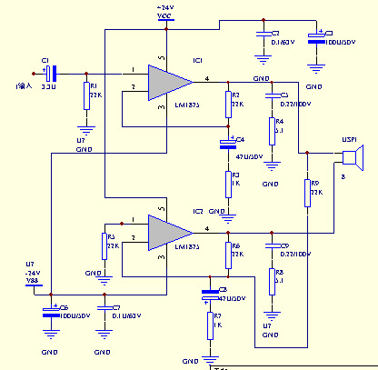
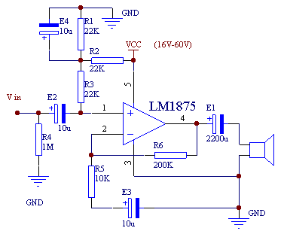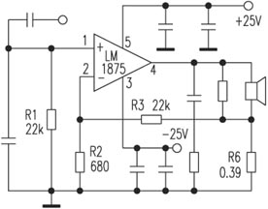
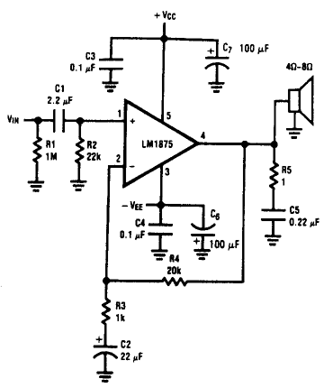

返回主页

